บทที่ 3
การทำงานและวิธีการพัฒนาโปรแกรม

3.1 การทำงานของโปรแกรม
การทำงานของโปรแกรมจะแบ่งเป็น 3 ส่วน ดังรูปที่ 3-1 คือในส่วนแรกจะเป็นการทำงานเกี่ยวกับผู้ที่เข้ามาใช้งาน (กรอกประวัติของผู้เข้าใช้) ในส่วนที่ 2 คือส่วนของผู้ดูแลซึ่งจะสามารถดูประวัติและจัดการส่วนต่าง ๆ ของโปรแกรมได้ เช่น เปลี่ยนรหัสผ่าน เพิ่มภาพ และในส่วนสุดท้ายคือส่วนแสดงภาพ ซึ่งจะสามารถสำเนาภาพที่ต้องการไปได้ด้วย

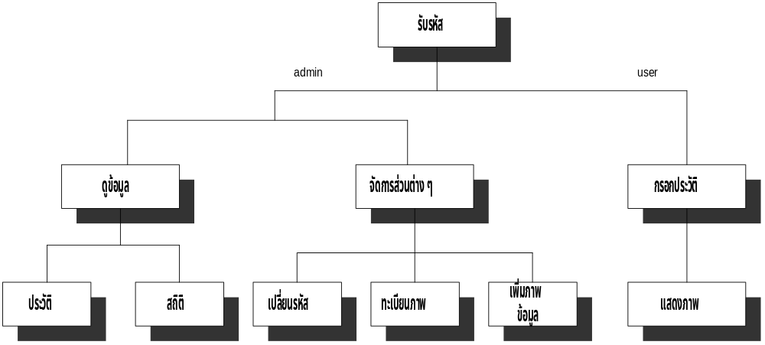

รูปที่ 3-1 แสดงการทำงานของโปรแกรม

- รับรหัส ในส่วนนี้จะทำห้าที่รับรหัสผ่านเข้ามาจะมีอยู่ 2 บัญชี คือ บัญชีผู้ใช้ และ บัญชีผู้ดูแล การเข้ารหัสผ่านนี้จะเป็นหน้าที่ของผู้ดูแล จะต้องมาเข้าให้จึงจะเข้าไปใช้ในส่วนต่างๆ ได้ ถ้าเข้าบัญชีของผู้เข้าใช้จะให้ไปในส่วนของการกรอกประวัติผู้เข้าใช้ แต่ถ้าเข้าบัญชีผู้ดูแลจะสามารถดูข้อมูลและจัดการในส่วนต่างๆ ได้
- กรอกประวัติ ในส่วนนี้จะมีกรอบให้ผู้ที่เข้ามาใช้งานกรอกประวัติลงไป ซึ่งจะมีการกรอก ชื่อ สกุล ประเภทของผู้ใช้ และจุดประสงค์ของผู้เข้าใช้ ถ้าประเภทของผู้ใช้เป็น นักศึกษาจะมีให้กรอกว่าอยู่คณะไหนด้วย
- แสดงภาพ ในส่วนนี้จะเข้ามาหลังจากผู้เข้าใช้ กรอกประวัติเรียบร้อยแล้ว ซึ่งจะมีการใช้เลือกดูภาพตามหมวดต่างๆ เช่น กิจกรรม ปี และ บุคคล ถ้าเลือกกิจกรรม ก็จะแสดงกิจกรรมให้เลือก เมื่อเลือกกิจกรรมที่ต้องการแล้วจะแสดงปีทั้งหมดที่มีกิจกรรมนั้นอยู่ แต่ถ้าเลือกดูภาพตามปี ก็จะแสดงปีทั้งหมด เมื่อเลือกปีแล้วก็จะแสดงกิจกรรมทั้งหมดที่มีอยู่ในปีนั้น และถ้าเลือกดูภาพตามบุคคลสำคัญ ก็จะแสดงรายชื่อบุคคลทั้งหมด หลังจากเลือกเสร็จเรียบร้อยแล้วจะแสดงภาพเล็กจำนวน 12 ภาพก่อน เมื่อต้องการดูภาพก็ให้เลือกที่ภาพเล็กและกดปุ่มดูภาพก็จะแสดงภาพที่ได้เลือกไว้เป็นภาพใหญ่ ซึ่งจะมีให้เลือกได้ด้วยว่าจะดูแบบอัตโนมัติหรือระบบเมนนวนและเมื่อผู้ ใช้ต้องการที่จะสำเนาภาพๆ นั้น ก็สามารถสำเนาได้ และจะมีการเช็คด้วยว่าแผ่นนั้นมีเนื้อที่พอรึเปล่าในการสำเนาไปถ้าไม่พอก็จะฟ้องข้อผิดพลาดออกมา
- ดูข้อมูล ในส่วนนี้จะสามารถดูประวัติของผู้ใช้และสามารถที่จะดูสถิติหรือรายงานเป็นในลักษณะกราฟได้
- สถิติ จะมีการแสดงสถิติการเข้าใช้ จะแสดงเป็น 2 กราฟ กราฟแรกจะเป็นกราฟรวมทั้งหมด คือจะแสดงสถิติประภทของผู้เข้าใช้ และกราฟอีกอันหนึ่งจะแสดงกราฟเฉพาะของนักศึกษา ก็จะแสดงว่ามีคณะไหนเข้าใช้มากน้อยขนาดไหน
- จัดการส่วนต่างๆ ในส่วนนี้จะสามารถจัดการได้ 3 อย่าง คือ เปลี่ยนรหัส ทะเบียนภาพ และ การเพิ่มข้อมูลภาพ (กรณีมีภาพใหม่เพิ่มเข้ามา)
- เปลี่ยนรหัส จะมีการให้เปลี่ยน 2 บัญชีคือรหัสของบัญชีผู้ใช้และรหัสของบัญชีผู้ดูแล ซึ่งควรจะเปลี่ยนเป็นระยะๆ
- ทะเบียนภาพ ในส่วนนี้จะจัดการจัดเก็บข้อมูลต่างๆ เกี่ยวกับ อัลบัม ของภาพทั้งหมดที่มีอยู่ ซึ่งจะบอกถึง ชื่อ อัลบัม จำนวนภาพ หน่วยงานที่ให้มา และบอกว่าใน อัลบัม นั้นมีภาพขาวดำกี่ภาพขนาดเท่าไหร่
- เพิ่มภาพ ส่วนนี้จะเข้ามาในตอนที่มีภาพใหม่เพิ่มมาจะมีการให้กรอกรายละเอียดภาพแต่ละภาพใน อัลบัม เช่น กิจกรรมไหน ปีไหน มีบุคคลสำคัญที่ภาพใดบ้าง แนวภาพนอนหรือตั้งและ คำอธิบายในแต่ละภาพ และเมื่อกรอกผิดต้องการจะแก้ไขก็สามารถเข้าไปในส่วนแก้ไขได้

3.2 เทคนิคและวิธีการพัฒนาโปรแกรม
เทคนิคและวิธีการทำจะอธิบายถึงการทำงานในแต่ละส่วนโดยจะอธิบายถึงส่วนของการจัดเก็บตารางก่อนเพราะจะต้องใช้อ้างอิงในส่วนการทำงานและส่วนสุดท้ายจะอธิบายถึงการตกแต่งภาพและเทคนิคต่าง ๆ

3.2.1 การจัดเก็บข้อมูล
การจัดเก็บข้อมูลจะใช้โปรแกรม Paradox ในการจัดเก็บข้อมูล ซึ่งในส่วนของโปรแกรมจะจัดเก็บข้อมูลไว้เป็น 8 ตาราง
3.2.1.1 ตารางที่ 1 จะจัดเก็บข้อมูลออกเป็น 2 ฟิลด์
3.2.11.1 Username เป็น Field ที่ใช้จัดเก็บชื่อ
3.2.11.2 Passwords เป็น Field ที่ใช้จัดเก็บรหัส
3.2.1.2 ตารางที่ 2 จะจัดเก็บข้อมูลของผู้ใช้ออกเป็น 8 ฟิลด์
3.2.1.2.1 Unitwork เป็น Field การจัดเก็บหน่วยงานของผู้ใช้
3.2.1.2.2 Firtname เป็น Field ที่ใช้จัดเก็บชื่อของผู้ใช้
3.2.1.2.3 Lastnameเป็น Field ที่ใช้จัดเก็บนามสกุลของผู้ใช้
3.2.1.2.4 Code เป็น Field ที่ใช้จัดเก็บรหัสของนักศึกษา
3.2.1.2.5 Department เป็น Field ที่ใช้จักเก็บคณะของนักศึกษา
3.2.1.2.6 Date เป็น Field ที่ใช้จักเก็บวันที่เข้าใช้โปรแกรม
3.2.1.2.7 Times เป็น Field ที่ใช้จักเก็บเวลาที่ใช้โปรแกรม
3.2.1.2.8 Objects เป็น Field ที่ใช้จักเก็บวัตถุประสงค์ที่ต้องการใช้โปรแกรม
3.2.1.2.9 Type เป็น Field ที่ใช้จักเก็บประเภทของผู้ใช้งาน
3.2.1.3 ตารางที่ 3 จะจัดเก็บข้อมูลของทะเบียนรูปภาพออกเป็น 6 ฟิลด์
3.2.1.3.1 Adate เป็น Field ที่ใช้ในการจัดเก็บวันที่
3.2.1.3.2 Amount เป็น Field ที่ใช้ในการจัดเก็บจำนวนภาพ
3.2.1.3.3 Acode เป็น Field ที่ใช้ในการจัดเก็บรหัสเพื่อใช้ในการด้นหาข้อมูล
3.2.1.3.4 Aunit เป็น Field ที่ใช้จัดเก็บหน่วยงานหรือผู้ที่มอบ
3.2.1.3.5 Anote เป็น Field ที่ใช้จัดเก็บรายละเอียดหรือประวัติของภาพนั้น
3.2.1.3.6 Aitem เป็น Field หมายเหตุ
3.2.1.4 ตารางที่ 4 จะจัดเก็บข้อมูลของรูปภาพทั้งหมดพร้อมทั้งเป็น Index ด้วย มี 5 ฟิลด์
3.2.1.4.1 Name เป็น Field ที่ใช้บอกว่าภาพภาพนั้นได้จัดเก็บอยู่ที่ไหน
3.2.1.4.2 Action เป็น Field ที่ใช้บอกว่าภาพภาพนั้นเป็นภาพที่อยู่ในกิจกรรมอะไร
3.2.1.4.3 Person เป็น Field ที่ใช้เก็บชื่อบุคคลสัาคัญที่มีอยู่ในภาพนั้น
3.2.1.4.4 Feature เป็น Field ที่ใช้บอกว่าภาพภาพนั้นอยู่ในลักษณะนอนหรือตั้ง
3.2.1.4.5 Note เป็น Field ที่ใช้เก็บคำอธิบายของภาพภาพนั้น
3.2.1.5 ตารางที่ 5 ใช้ในการจัดเก็บกิจกรรมต่างๆที่มีอยู่ทั้งหมดใช้ในการอ้างอิงในโปรแกรม มีทั้งหมด 1 ฟิลด์
3.2.1.5.1 Action เป็นฟิลด์ที่ใช้เก็บชื่อกิจกรรม
3.2.1.6 ตารางที่ 6 ใช้ในการเก็บปีทั้งหมดที่มีอยู่ มี 1 ฟิลด์
3.2.1.6.1 Year เป็นฟิลด์ที่ใช้เก็บชื่อปีเก็บเป็นตัวเลข
3.2.1.7 ตารางที่ 7 ใช้ในการเก็บชื่อบุคคลสำคัญทั้งหมดที่มีอยู่ มี 1 ฟิลด์
3.2.1.7.1 Person เป็นฟิลด์ที่เก็บชื่อบุคคลสำคัญ
3.2.1.8 ตารางที่ 8 ใช้ในการเก็บรายชื่อของแผ่นซีดี
3.2.1.8.1 Table Name เป็นฟิลด์ที่เก็บรายชื่อของแผ่นหรือ Index ของแผ่นซีดี

3.2.2 การควบคุมการทำงาน
ฺ ในส่วนการทำงานจะแบ่งการอธิบายออกเป็น 2 ส่วน คือในส่วนแรกจะอธิบายในส่วนของการจัดการในส่วนที่เกี่ยวกับผู้ที่เข้ามาใช้และส่วนผู้ดูแล ในส่วนที่ 2 จะอธิบายส่วนของการให้บริการภาพ
3.2.2.1 ส่วนการจัดการผู้เข้าใช้และส่วนของผู้ดูแล
การทำงานจะรับรหัสผ่านเข้ามา ซึ่งจะมีอยู่ 2 รหัสผ่าน คือ User และ Admin ถ้ารับเข้าเป็น User จะไปทำงานในส่วนของการรับข้อมูล ( ประวัติผู้เข้าใช้ ) ถ้าเป็น Admin จะไปที่ส่วนการแสดงข้อมูล ( ประวัติผู้ใช้ ) และ ในส่วนของแสดงข้อมูลนี้จะสามารถดูสถิติต่างๆได้ สามารถทำการเปลี่ยนแปลงในส่วนของรหัสผ่าน และ ส่วนทะเบียนภาพ ซึ่งจะอธิบายในแต่ละส่วนดังนี้
3.2.2.1.1ส่วนของการรับข้อมูล ( ประวัติผู้เข้าใช้ )
ในการควบคุมการทำงานจะใช้ภาษาสคริปต์โดยสามารถเรียกใช้ใน Script Editor ซึ่งเป็นโปรแกรมย่อยที่มีใน ToolBook ดังได้กล่าวไปแล้วในส่วนของทฤษฎี ซึ่งในโปรแกรมนี้มีการทำในส่วนของการรับข้อมูล การเก็บข้อมูลและการนำข้อมูลที่เก็บไว้ขึ้นมาแสดง รูปที่ 3-2 แสดงการรับข้อมูล
การรับข้อมูลและเก็บข้อมูลจะอาศัยวัตถุข้อความแบบมีกรอบ (Field), กรอบเลือกรายการแบบย่อย ๆ และ ปุ่มกด (Pushbutton) การทำงานของโปรแกรมสามารถอธิบายได้ตาม Flowchart โดยเมื่อรับข้อมูลจากผู้ใช้ถูกต้องจะทำการบันทึกข้อมูลลงในฐานข้อมูลในตารางที่ได้จัดทำไว้แล้ว

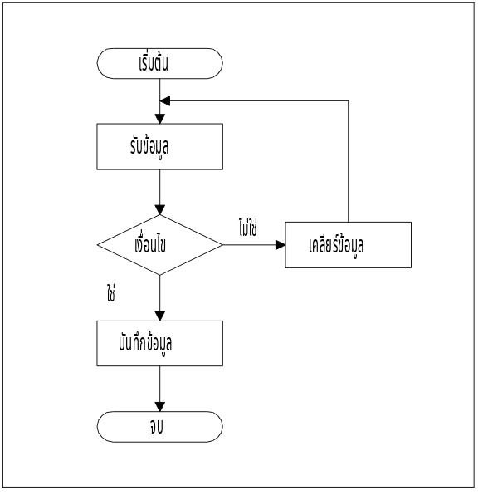

รูปที่ 3-2 แสดงการทำงานของการรับข้อมูล

3.2.2.1.2 ส่วนการแสดงข้อมูล ( ประวัติผู้เข้าใช้ )
การแสดงข้อมูลจะอาศัยวัตถุข้อความแบบมีกรอบ (Field) และ ปุ่มกด (Pushbutton) การทำงานของโปรแกรมสามารถอธิบายได้ตาม Flowchart โดยจะทำการอ่านข้อมูลในฐานข้อมูลใช่ข้อมูลที่ต้องการจะทำการแสดงข้อมูล รูปที่ 3-3 แสดงการแสดงข้อมูล

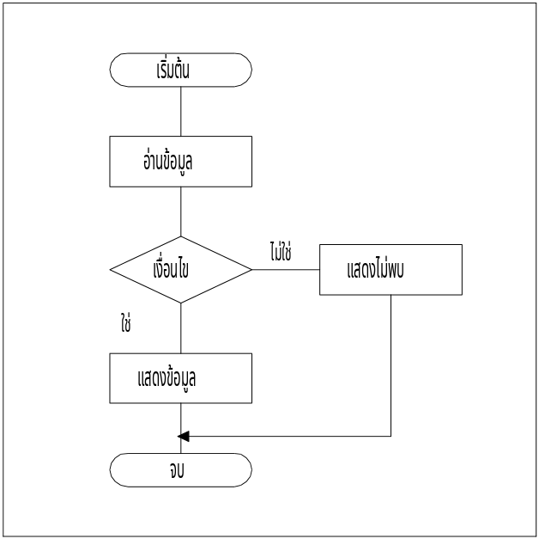

รูปที่ 3-3 แสดงการทำงานของการแสดงข้อมูล

3.2.2.1.3 ส่วนการดูสถิติ
จะมีการนับจำนวนของผู้เข้าใช้มาแสดงผล และมีการดูในส่วนของกราฟได้ การทำในส่วนของกราฟจะมีการใช้ Funtion ที่ ทำเป็นค่าเปอร็เซ็นต์ แล้วนำมาวาดตามแต่ขนาดของค่าที่ได้

3.2.2.1.4 ส่วนการเปลี่ยนรหัสผ่าน
การทำงานจะรับค่าตัวอักษรมาสองครั้งแล้วจะทำการแปลงเป็นตัวอักษรดอกจัน (*) ขึ้นแสดงหน้าจอและจะมีการตรวจสอบว่ารหัสที่ป้อนเข้ามาตรงกันหรือไม่ ถ้าครงกันจะนำค่าของแต่ละตัวอักษรที่ได้ไปคำนวณ โดยจะคำนวณในลักษณะของ ค่าของแต่ละตัวอักษรมาคูณกันแล้วทำการบันทึกลงฐานข้อมูล
3.2.2.1.5 ส่วนเพิ่มเติม
มีเทคนิคอยู่จุดหนึ่งคือ Album ที่เพิ่มเข้ามาจะต้องไปใส่ไว้ที่ C:\WORK ซึ่งถ้าเป็น Album ที่เพิ่งได้มาแล้วที่ C:\WORK ยังไม่มีอะไรอยู่เลยเมื่อเข้ามาในส่วนเพิ่มเติมภาพนี้จะมีการ Open ตาราง Check.db มาตรวจสอบชื่อของ Index (CDBASE?.db) ว่ามีอยู่ที่ C:\WORK หรือยังถ้ามีแล้วแสดงว่า Album ที่ได้มาจะใช้ Index ตัวนี้ แต่ถ้ายังไม่มี CDBASE?.db อยู่ที่ C:\WORK ก็จะ Create ขึ้นมาใหม่

3.2.2.2 ส่วนแสดงภาพ
การ Design จะแบ่ง Program เป็นส่วนต่างๆ ดังรูปที่ 3-4

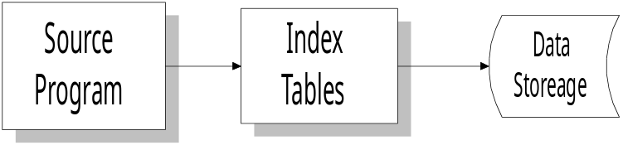

รูปที่ 3-4 แสดงส่วนการออกแบบ

ในส่วนของ Code Program จะอธิบายในส่วนสุดท้าย ตอนนี้จะกล่าวถึงส่วนของ Picture Index และ Storage
3.2.2.2.1 ส่วน Picture Index จะมีการ Design เป็นตารางฐานข้อมูล โดย 1 ตารางต่อ 1 แผ่น CD ซึ่งในตารางจะมีการเก็บข้อมูลของภาพแต่ละภาพซึ่งจะมีข้อมูลดังนี้
ลำดับภาพ หรือ Index Field ซึ่งจะบอกถึงตำแหน่งของภาพที่จะ Access มีการ Design เป็น Album และลำดับ ภาพที่เท่าไหร่ใน Album เช่น Album\A1.bmp ก็หมายถึงภาพที่ 1 ใน Album ที่ 1
กิจกรรม จะเป็น Field ที่บอกว่าภาพๆ นั้นเป็นภาพกิจกรรมอะไร
ปี จะเป็น Field ที่บอกว่าภาพๆนั้นเป็นภาพในปีไหน
บุคคล จะเป็น Field ที่บอกว่าในภาพๆนั้นมีบุคคลสำคัญหรือไม่ ถ้ามีก็จะเก็บเป็นชื่อบุคคลคนนั้น แต่ถ้า ไม่มีจะใส่เป็น No เอาไว้
ลักษณะภาพ จะเป็น Field ที่บอกว่าภาพๆนั้นเป็นแนวตั้งหรือแนวนอน ถ้าแนวตั้งเก็บเป็น “1” ถ้าแนวนอน เก็บเป็น “0”
หมายเหตุ จะเป็น Field ที่เก็บคำอธิบายภาพในแต่ละภาพซึ่งจะเก็บเป็น Text File หรือ Memo Field ถ้าภาพๆนั้นไม่มีคำอธิบายก็จะใส่ว่างๆเอาไว้
โดยในส่วน Index นี้จะเป็น 1 ตาราง ต่อ 1 แผ่น CD ถ้ามี 5 แผ่น CD ก็จะมีตาราง Index 5 ตาราง ซึ่ง Design ให้เก็บอยู่บน Sub Directory เดียวกับ Program และปัญหาต่อมาคือจะรู้ได้อย่างไรว่าจะใช้ Index ตารางไหนที่มีอยู่ในการชี้ Data ที่อยู่บน Storage (CD) ซึ่งในส่วนนี้จะอยู่ในส่วนของCode Program ซึ่งจะอธิบายในส่วนท้าย สรุปแล้วเมื่อใส่แผ่น CD แผ่นใดๆก็ตาม Code Program จะเช็คและใช้ Index ของ CD แผ่นนั้นได้เองโดยอัตโนมัคิ
3.2.2.2.2 ส่วน Storage (CD) จะมีการ Design ให้เก็บเป็น Sub Directory ของ Album ต่างๆ เช่น Album 1 ก็จะใช้ Sub Directory Album1\ แล้วตามด้วยลำดับภาพ เช่น ถ้าภาพที่ 1 ใน Album1 ก็จะเก็บที่ Sub directory Album1\A1.bmp จะมีตัวอักษร A นำหน้าทุกภาพ และจะมี File อีกหนึ่ง File ที่อยู่ที่ Root ของ CD แผ่นนั้นเลย คือเป็น File ที่ใช้บอกถึงว่าเป็นแผ่นไหน ซึ่งจะตั้งชื่อว่า CDBASE?.db เช่นถ้าเป็น CD แผ่นที่ 1 จะมี File นี้ชื่อว่า CDBASE1.db แผ่น 2 ก็ CDBASE2.db เช่น ถ้าแผ่นที่ 5 มี Album ตั้งแต่ 50-70 ก็มีการเก็บดังนี้
CDBASE5.db บอกว่าแผ่นไหน
ALBUM50 <DIR>
ALBUM51 <DIR>
.
.
. ข้อมูลภาพ
.
.
ALBUM70 <DIR>
โดย File CDBASE?.db นี้จะถูกอ้างอิงโดย Code Program
3.2.2.2.3 ส่วน Code Program จะมีการอ้างอิงถึง 5 ตารางดังนี้
Action เก็บรายชื่อกิจกรรมทั้งหมดไว้
Year เก็บรายชื่อ ปีไว้
Person เก็บรายชื่อบุคคลไว้
Check เก็บรายชื่อแผ่น CDBASE ไว้
CDBASE?.db ต่างๆที่เก็บเป็น Index ของแต่ละแผ่น CD
ในส่วนนี้จะแบ่งเป็นส่วนหลักๆ 2 ส่วนดังรูปที่ 3-5 1 2
เลือกภาพตามหมวด แสดงภาพ

รูปที่ 3-5 แสดงการแบ่งส่วนการทำงาน

3.2.2.2.3.1 เลือกภาพตามหมวด
หลังจากที่ได้เลือกหมวดภาพที่ต้องการแล้วจะเข้ามาในส่วนตามที่ผู้ใช้ต้องการเช่น ถ้าเลือกหมวดกิจกรรมก็จะเข้ามาในส่วนของการเลือกกิจกรรม โดยมีหมวดให้เลือก 3 หมวด ซึ่งทั้ง 3 หมวดนี้มีการทำงานเหมือนกันดังนี้

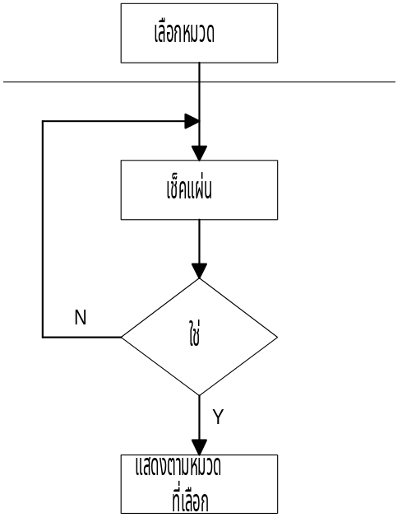

รูปที่ 3-6 แสดงการทำงานในส่วนเลือกหมวด

รูปที่ 3-6 แสดงการทำงานในส่วนการเลือกหมวด ใน Block ของเช็คแผ่นมีวิธีเช็คดังนี้
ใน Sub Directory ของที่ Program อยู่จะมีตารางอยู่ 1 ตารางที่เก็บรายชื่อของแผ่น CD เอาไว้ ชื่อตาราง Check ซึ่งในตาราง Check จะมี Field ที่เก็บชื่อ CDBASE? ของทุกแผ่นไว้ โดยการตรวจเช็คนั้นจะเช็คได้ 2 แบบ คือ
- กรณีไม่ได้ใส่แผ่นก็จะฟ้องขึ้นมาแล้วให้กด OK ใหม่
- กรณีที่ใส่ไปแล้วไม่ใช่แผ่น CDBASE? เป็นอื่นๆก็จะฟ้องขึ้นมาเหมือนกัน
จะเช็คโดยใช้ตาราง Check ที่มีรายชื่ออยู่มาเช็ค คือจะไปดึงชื่อ CDBASE มาจากตารางที่ลง Record ใส่ตัวแปรเอาไว้แล้วใช้ Function ของ Dos ในการตรวจว่าบน CD แผ่นนั้นมี File ชื่อ CDBASE?.db ตามตัวแปรนั้นอยู่จริงหรือไม่ ถ้าไม่มีก็จะไป Get ค่าจากตาราง Check จาก Record ถัดไปมาเทียบดู ถ้าไม่พบเลยแม้แต่ชื่อเดียวก็แสดงว่าแผ่น CD แผ่นนั้นไม่ใช่แผ่น CD ภาพ เป็นแผ่นอย่างอื่นไป แต่ถ้าเทียบแล้วพบ File CDBASE?.db ในแผ่น CD ก็จะนำค่านั้นเก็บไว้ ซึ่งจะใช้อ้างอิงไปให้ Program ในส่วนถัดไป ซึ่งจะใช้เป็น Index ของ CD แผ่นนั้น
ในกรณีที่เช็คว่ายังไม่ได้ใส่แผ่น CD ก็ใช้ Function ของ Dos เหมือนกันซึ่งถ้าตรวจแล้วไม่มีแผ่นก็จะ Return ค่าค่าหนึ่งมา ซึ่งจะทำให้ทราบได้ว่ายังไม่ได้ใส่แผ่น สามารถเขียนเป็น Flow Chart ได้ดังนี้
สรุปว่า จากขั้นตอนเช็คจะตรวจสอบแผ่นและได้ชื่อของแผ่นนั้น ซึ่งเป็นชื่อของ Index ของมันเอง ซึ่งเก็บอยู่ที่เดียวกับ Program

ใน Block ของแสดงตามหมวดที่เลือก (กรณีเลือกกิจกรรม) จะทำหน้าที่แสดงกิจกรรมทั้งหมดที่มีอยู่บนแผ่น CD แผ่นนั้น ซึ่งจะใช้ตารางอีก 1 ตาราง ในการตรวจสอบกิจกรรมบนตาราง CDBASE?.db ที่ได้มาจากขั้นตอนเช็คแผ่น ตารางที่ว่านี้คือตาราง Action ซึ่งเก็บรายชื่อกิจกรรมทั้งหมดอยู่ ในกรณีที่ผู้ใช้เลือกดูภาพตามหมวดปีก็จะมีการทำงานในลักษณะเดียวกันคือ Check ว่าอยู่ CD แผ่นไหนแล้วเอาไปใช้ในการเปิด Index ของแผ่นนั้นซึ่งถ้าเป็นหมวดปีก็จะเปิดตาราง Year มาใช้ในการอ้างอิง ถ้าเป็นหมวดบุคคลก็จะใช้ Person ในการอ้างอิง
กรณีกิจกรรม
ใน Table ที่เป็น Index หรือ CDBASE?.db ที่ได้มาจะมีกิจกรรมไม่ครบทุกกิจกรรมเพราะเป็น CD แผ่นหนึ่งในอีกหลายๆแผ่นเท่านั้น เพราะฉะนั้น จะมีการเทียบค่ากิจกรรมจากตาราง ดังรูปที่ 3-7

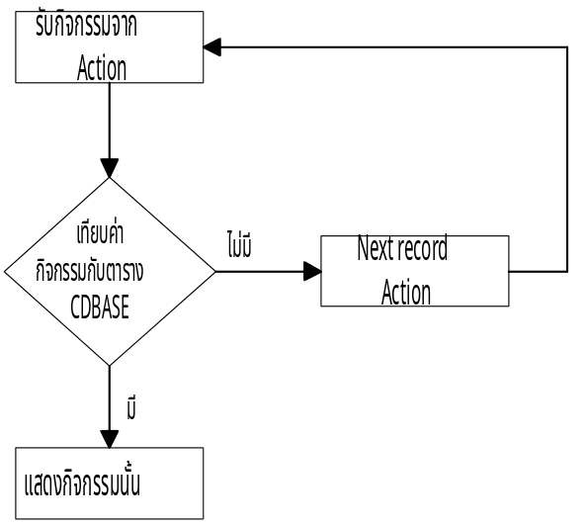

รูปที่ 3-7 แสดงการทำงานในขั้นตอนการเลือกหมวด

เมื่อแสดงกิจกรรมแล้วผู้ใช้จะคลิกที่กิจกรรมที่ต้องการซึ่งเมื่อเลือกแล้วจะมี Year ปรากฎที่อีก Field หนึ่งข้างๆ คือจะเป็นปีต่างๆที่มีกิจกรรมนั้นๆอยู่ เช่น ถ้าเลือก A อาจจะมีปี 2519, 2520 2 ปี เป็นต้น ในส่วนนี้ก็จะไปดึงค่าเฉพาะ Row ที่เป็นกิจกรรมนั้นๆ แล้วดึงค่าปีออกมาแสดง
3.2.2.2.3.2 แสดงภาพ
จะมีการแสดงภาพเล็กจำนวน 12 ภาพก่อน ถ้ามีการเลือกภาพซึ่งเป็นภาพใหญ่ ในการแสดงภาพเล็ก 12 ภาพนั้น จะใช้ Resource ของ Toolbook จำนวน 12 Resource ในการอ้างอิงถึงภาพ 12 ภาพนั้น เมื่อกดปุ่ม Next จะแสดง 12 ภาพถัดไปก็จะถูกแทนด้วย Resource เดิมอีก

3.2.3 การตกแต่งหน้าจอแสดงผล
จากโปรแกรม Multimedia ToolBook จะมีกล่องเครื่องการวาดกราฟิก สามารถนำมาได้ทันที่ ซึ่งวัตถุที่นำมาใช้ในส่วนการสร้างโปรแกรมจะประกอบไปด้วย
- ปุ่มกด (Pushbutton)
- ปุ่มกดแบบเรดิโอ (Radio button)
- ปุ่มเรดิโอสามมิติ
- ข้อความแบบมีกรอบ (Field)
- ข้อความแบบไม่กรอบ (Borderless field)
- ข้อความให้เลือก
- กรอบเลือกรายการแบบย่อย ๆ

